答 题 要 求

今年我省所有考试科目仍实行计算机网上评卷。按照网上评卷的要求，考生在各科考试中，试卷上所有的试题答案全部答在答题卡上，在试卷和草稿纸上作答无效。
(一)考生答题前必须仔细阅读答题卡上的“注意事项”栏内容，严格按要求答题。
(二)考生拿到答题卡后，仔细核对条形码上的信息是否与本人信息相符，如有不符立即报告监考人员。核对无误后将条形码粘贴在答题卡指定的红色“贴条形码区”内，不得在条形码上涂改和乱画。
(三)注意书写用笔：选择题部分必须用2B铅笔填涂；非选择题部分，必须用0.5毫米书写黑色字迹的签字笔作答，不得使用圆珠笔、铅笔、红笔等其它笔书写。因未按用笔要求作答所导致的后果由考生负责。
(四)非选择题作答时，书写字迹要工整、清晰，字体不要写得太小太密，字距适当，答题行距不宜过密。必须按规定的题号，在规定的答题区域内作答，超出答题区域书写的答案无效。
(五)如需要对答案进行修改，可用修改符号“==”将修改的内容划去，然后紧挨着在其上方或下方写出新的答案，但仍不能超过该题的答题区域。严禁使用涂改液、修正带等辅助物修改。
(六)严禁在答题卡上的图像定位点（黑方框）及周围作任何涂写和标记。
(七)答题卡应保持清洁、不要折叠、破损。否则影响评卷质量。

正确填涂示例及错误填涂示例

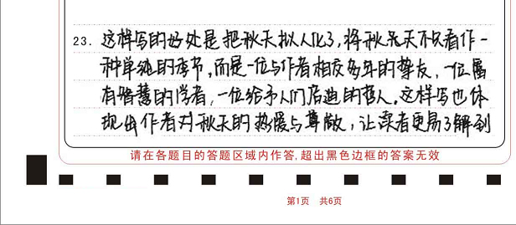
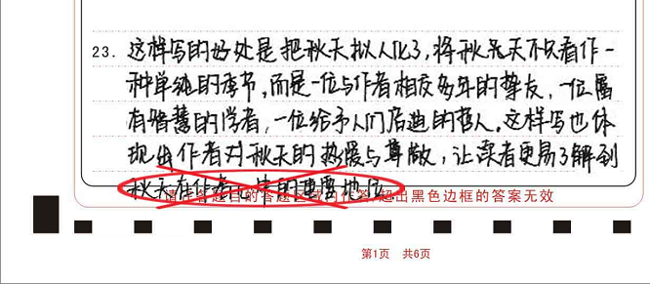

正确答题位置 超出答题区域书写

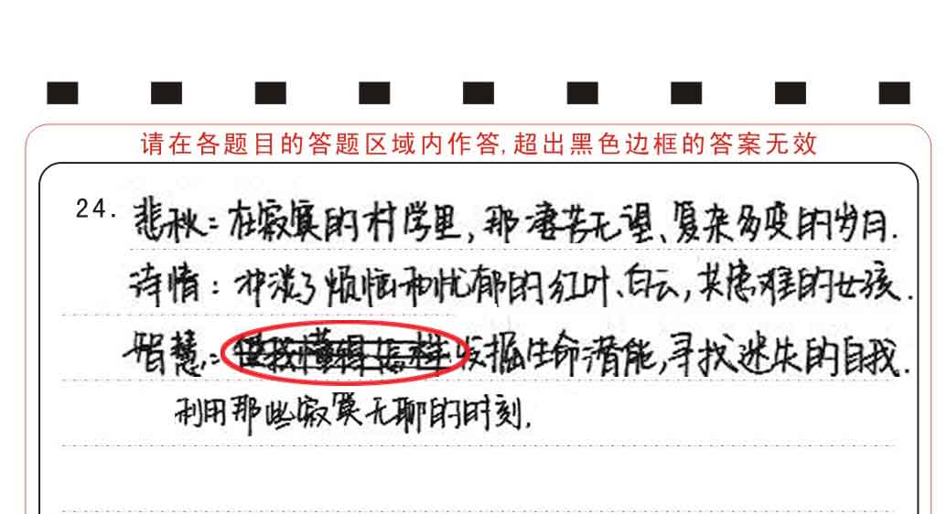
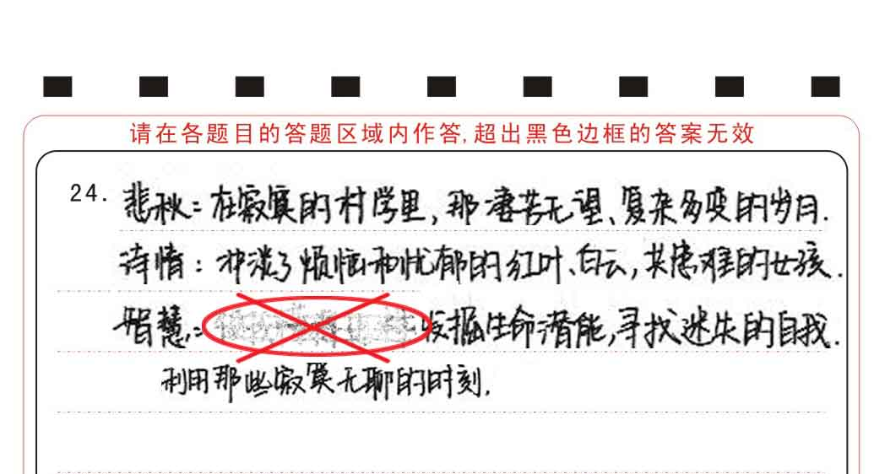

正确修改方式 错误修改方式

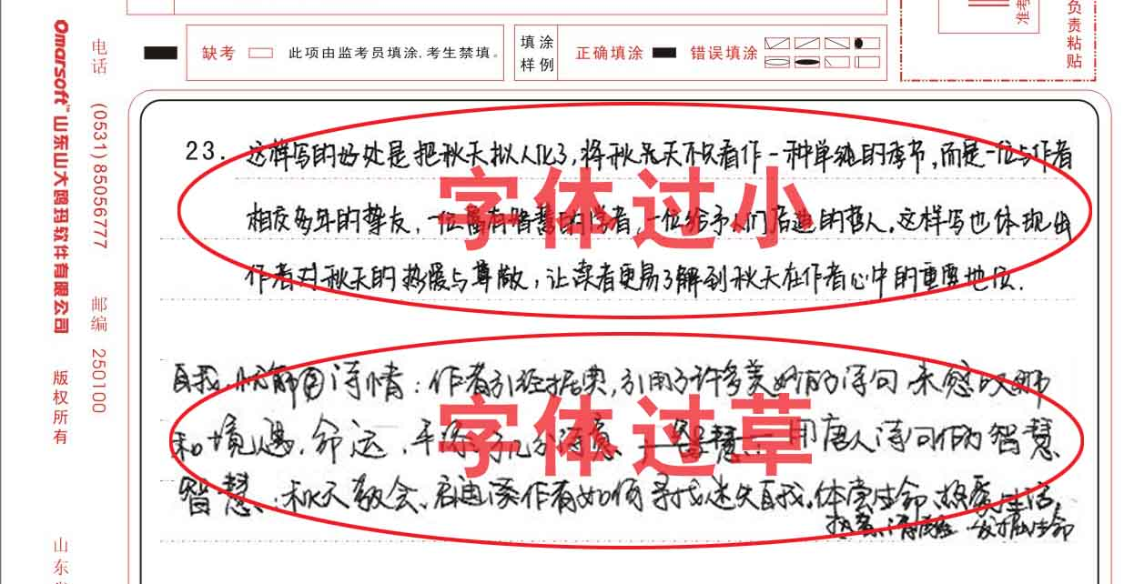
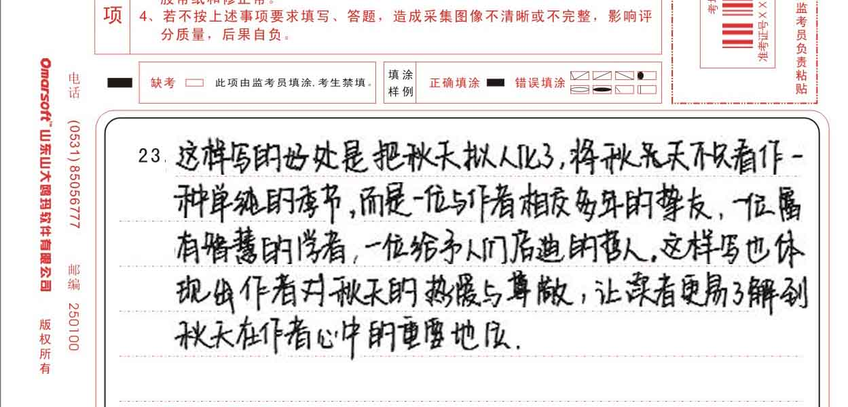

正确书写方式 错误书写方式

